Merci pour votre attention

Explication de problème :

Mon projet si « la régulation de tension d’un nœud d’un réseau électrique de distribution par l’intégration de l’éolienne »

Le réseau d’étude est illustré par le schéma suivant :

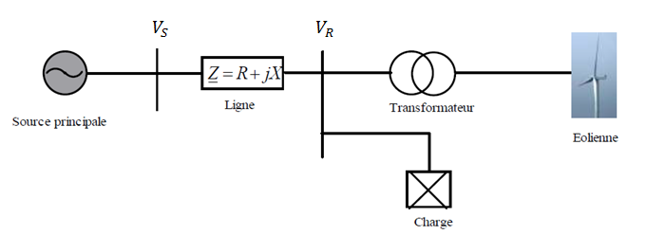

Pg

Qg

Vs : la tension de source (centrale électrique PCE) considérée constant

$V_{R}$: La tension au nœud de connexion des deux sources (PCE et éolienne)

Pg et Qg : sont les puissances active et réactive générée par l’éolienne (PDE)

La forme approximative de tension au nœud de connexion est donnée par la relation suivant :

$${ V}_{R}={\frac{1}{2}V}_{S}+\frac{1}{2}\sqrt{V_{S}^{2 }-4\left( {R P}_{g}-{X Q}_{g}\right) }$$

Pour chaque valeur de tension ${ V}_{R}$ désiré il faux calcule Pg et Qg de référence on considérée que ces deux puissance du référence est connus.

Le problème qui se pose est comment la machine asynchrone a double alimentation (MADA)

Qu’est connectée à l’éolienne générée ces deux puissances de référence ?

Dans mon étude j’ai utilisé la commande vectorielle par orientation de flux statorique pour commande ces deux puissances par les deux méthodes directe et indirecte

* La méthode directe : est réalisée par une boucle de régulation pour chaque axe (d,q)

avec propre régulateur PI pour commande la puissance active et réactive le schéma de commande est le suivant :

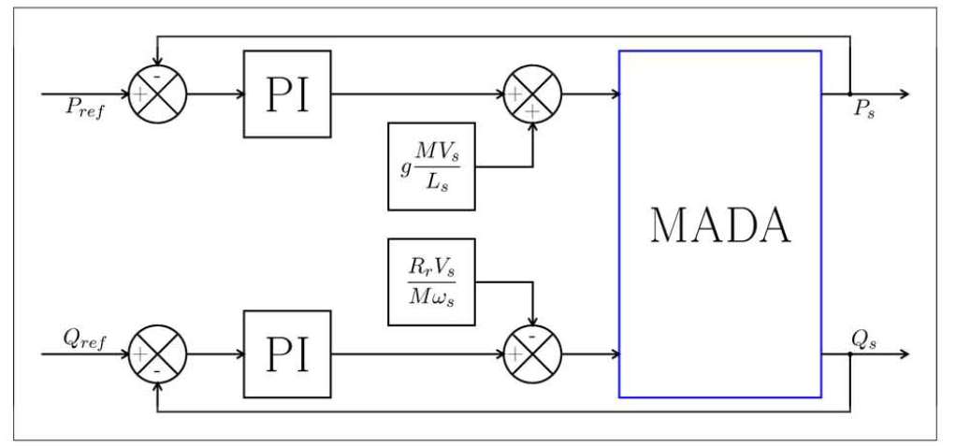

Il reste la commande sur matlab_similink j’ai aucune idée sur sa commande je besoin d’aide ?????????

La commande indirecte :

Le schéma de bloc de commande indirecte est le suivant :

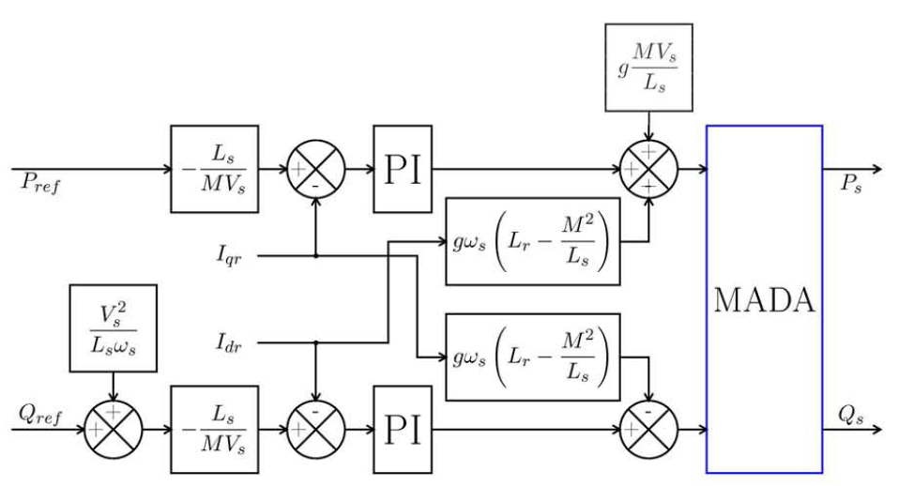

Pour cette méthode je n’ai aucune idée sur la régulation des puissances et aussi la commande par Matlab_Similink ??????????

Pour la commande indirecte j’ai trouvée le schéma de commande sur similink mais j’ai n’arrive pas

a les simulée. Le schéma est le suivant :

